河南鹿邑3月废水季报表除了流量值其他污染因子值都没有如下图1；怀疑是数据状态问题导致
经排查数据库里废水3月份污染因子（已经验收的如化学需氧量）在4月11日都被自动修约了如图2，但是未验收因子（总氮）在数据库里显示未被修约如图3；
以鹿邑县卫民污水处理有限公司 3月1日数据为例 pscode='418800000379' 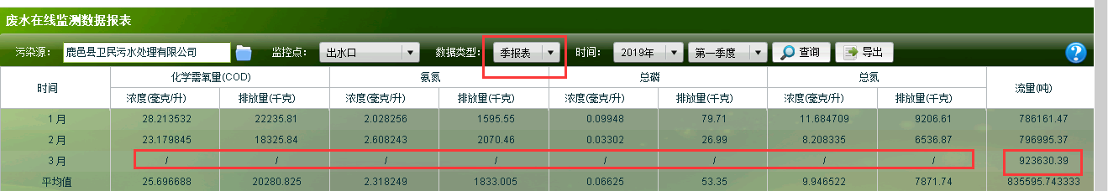
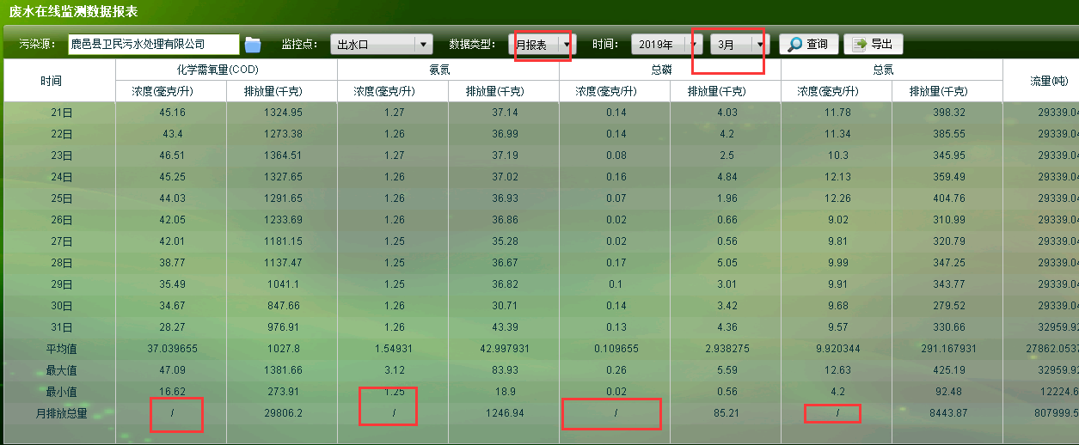
图一
select * from MonitorOperationData.waterFacHourData
where pscode='418800000379'
and monitortime between '2019-3-1 00:00:00.000' and '2019-3-30 23:59:59.000'
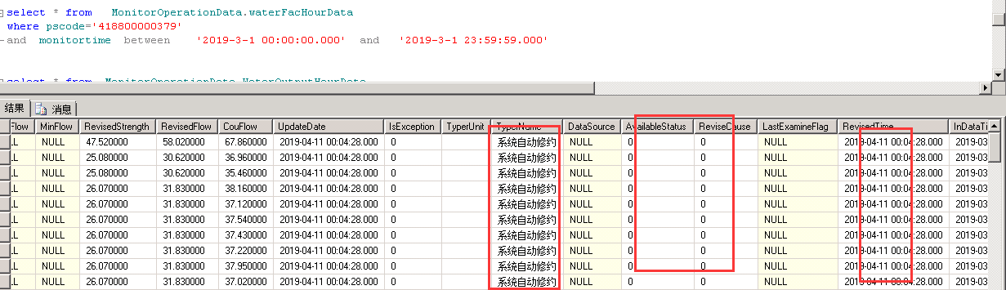
图二
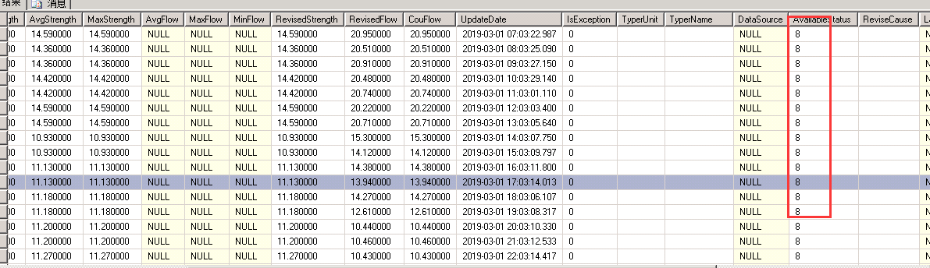
图三

